Peñuela - La ganadería ligada a procesos de conservación Volumen 14 - Sup (1) - Año 2010


Artículo Original /Original Article

Aspectos sobre la historia natural de macroinvertebrados en esteros semipermanentes de la altillanura en el departamento de Casanare

Aspects of the natural history of macroinvertebrates in the high plains semi-permanent
wetlands in the Department of Casanare

Jairo A. Camacho-Reyes1, Claudia P. Camacho-Rozo2

1 Docente Asociado Escuela de Ciencias Biológicas- Grupo Manejo Integrado de Ecosistemas y
Biodiversidad -"Xiua", Universidad Pedagógica y Tecnológica de Colombia- Tunja
E-mail: jairoa.camacho@uptc.edu.co
2 Bióloga UPTC- Grupo Manejo Integrado de Ecosistemas y Biodiversidad- "Xiua". Estudiante de Posgrado en Zoología, Instituto de Zoología y Ecología Tropical, Universidad Central de Venezuela
E-mail: claopatty07@gmail.com
Grupo Manejo Integrado de Ecosistemas y Biodiversidad -"Xiua", Escuela de Ciencias Biológicas- Universidad Pedagógica y Tecnológica de Colombia - UPTC. Tunja

RESUMEN

Se realiza aportes al conocimiento sobre los ciclos vitales de los macroinvertebrados y se caracterizan sus microhábitats, en tres cuerpos de agua semipermanentes en sabana inundable y de desborde en la altillanura del municipio de Yopal-Casanare (Esteros San Martín (SM), el Trompillo (T) y la Ilusión (LI): 05° 21' 31''N 072º
13' 16''W; ubicados a 214 m.s.n.m.). Resultado del análisis cualitativo del material colectado en muestreos
multianuales (1998, 1999, 2002 y 2008) en tres (I, II y III) épocas diferentes de lluvias en los meses de mayo a diciembre, se registraron 19 familias con 29 morfoespecies (24 sp SM, 20 T, 18 LI) para la etapa I; 28 familias y 47 morfoespecies (35 SM, 27 T, 32 LI) en la etapa II y 35 familias, 57 morfoespecies (52 SM, 40 T, 35 LI) en la III.

Las comunidades de macroinvertebrados en estos ecosistemas evidencian varias etapas del ciclo vital: adultos; adultos y larvas; adultos, larvas y pupas; larvas y pupas; larvas. El Estero San Martin registro la mayor diversidad de especies seguido por el Trompillo y la Ilusión. El Estero San Martín presentó la mayor diversidad en el mes de diciembre, seguido de julio y el menor registro se obtuvo en mayo, época que coincide con el inicio de inundación de las sabanas.

En estos ambientes de la llanura y la altillanura de la Orinoquía, los macroinvertebrados acuáticos desarrollan estrategias reproductivas y de supervivencia especiales para sobreponerse a los cambios drásticos impuestos
por el medio, como se interpreta la valoración físico-química "In situ" del agua de los esteros estudiados, cuyos valores promedio multianuales son: Temperatura 29.4°C, Conductividad Eléctrica 263 µS.cm¯¹, pH 6.0 y OD
4.4 mg.l¯¹
Palabras clave: Esteros, macroinvertebrados, semipermanentes, Yopal.

ABSTRACT

It makes contributions to knowledge about the life cycles of macroinvertebrates and their microhabitats are characterized in three semi-permanent water bodies in flooded savannah and overflow in the high plains of the municipality of Yopal-Casanare (tropical ponds San Martín (SM), the Trompillo ( T) and Illusion (LI): 05 ° 21 '31''N
072 º 13' 16''W, located at 214 meters). Result of qualitative analysis of material samples collected from multi-
year (1998, 1999, 2002 and 2008) in three (I, II and III) different periods of rainfall in the months from May to December, there were 19 families with 29 morphospecies (24 sp SM, 20 T, 18 LI) for stage I; 28 families and 47 morphospecies (35 SM, 27 T, 32 LI) in stage II; and 35 families, 57 morphospecies (52 SM, 40 T, 35 LI) in the stage III. Macroinvertebrate communities in these ecosystems show various stages of life cycle: adult, adults and larvae, adults, larvae and pupae, larvae and pupae, larvae. The San Martin pond recorded the highest species diversity followed by Trompillo and Illusion. The San Martin pond presented the greatest diversity in the month of December, followed by July and the lowest reading was obtained in May, coinciding with the onset of flooding of the plains.

In these environments the plain and the high plains of the Orinoco, aquatic macroinvertebrates develop reproductive and survival strategies to overcome special drastic changes imposed by the environment, as interpreted physical- chemical assessment in situ of water ponds studied, whose multi-year average values are: temperature 29.4 ° C, Electrical Conductivity 263 µS.cm ¯ ¹, pH 6.0 and OD 4.4 mg.l ¯¹

Key words: macroinvertebrates, tropical ponds, semipermanent, Yopal.

INTRODUCCIÓN

La f auna de hum edales perm anentes, semipermanentes y temporales es dependiente de éstos en grado diverso y en correspondencia con la v ariación del nivel hídrico. Las características ambientales del ecosistema y del entorno, el tiempo de permanencia de los cuerpos de agua y de los ciclos vitales de la biota allí establecida, la cual puede ser totalmente acuática o anfibiótica.

Entre la biota de los ecosistemas lénticos, grupos de macroinvertebrados como Turbellaria, Gasterópoda, Biv alvia, Oligochaeta, Hirudínea, Hidracárida, Amphipoda, Cladocera, Conchostracea, Ostrácoda, Copépoda y algunos hemípteros, tienen como hábitat el medio acuático durante sus ciclos vitales y reproductiv os. Otros macroinvertebrados como Odonata, Díptera y algunos del orden Coleóptera, entre
otros, son anfibióticos. Los invertebrados anfibióticos
presentan algún grado de metamorfosis y en la mayoría de los casos hacen la ovoposición en el medio acuático, donde se desarrollan las etapas larvales y pupales. Para algunas especies las etapas de larva y pupa duran solo días o semanas, en tanto que para otras pueden requerir meses y hasta años para su desarrollo y emergencia (Merrit & Cummins, 1978; Roldán 1988, 2003).

La vida de los invertebrados en los ecosistemas lénticos semipermanentes y temporales depende de factores tales como la variación en la concentración de oxígeno disuelto en el cuerpo de agua, el pH, la temperatura, la cantidad de luz que penetra, la concentración de iones disueltos, los sedimentos y otros materiales alóctonos y autócnonos del sistema y por el crecimiento del fitoplancton. La temperatura cambia tanto estacionalmente como con el perfil de

72

la profundidad, y la disponibilidad de oxígeno puede ser limitada, principalmente en los períodos secos, ya que únicamente la capa superficial del espejo de agua está en contacto directo con el aire, mientras que el oxígeno es consumido por la descomposición de materia orgánica en las capas más profundas. Dichas variaciones en oxígeno, temperatura y radiación solar determinan la distribución y adaptaciones de los seres vivos en aguas quietas (Odum, 1986; Camacho
Peñuela - La ganadería ligada a procesos de conservación
& Ruíz, 1994; Margalef, 1995; Ramírez & Viña, 1998;
Smith & Smith, 2001).

Los humedales experimentan cambios ambientales como el calentamiento y enfriamiento de las aguas superficiales, cambios de la temperatura y las concentraciones de oxígeno en todo el ecosistema acuático (Odum, 1986), afectando las poblaciones de organismos que los habitan dependiendo del lugar donde vivan en la columna de agua.

Muchos ecosistemas lénticos de sabanas de la Orinoquía, son conocidos como lagunas tropicales o "esteros", los cuales se caracteri zan por ser permanentes, semipermanentes o temporales (Camacho 1988, 1995). Algunos esteros se localizan cerca de los márgenes de ríos y caños, siendo subsidiados por éstos durante las épocas de lluvias e inundaciones. Otras lagunas tropicales se localizan en sabana abierta aisladas de caños y cañadas (Camacho, 1995) y se mantienen con las aguas lluvias de la zona y del nivel freático. Los esteros presentan profundidades que oscilan en promedio entre 20 y 100 centímetros, generalmente cubiertos por vegetación acuática enraizada sumergente y emergente que termina su ciclo biológico en épocas de sequía.

Desde el punto de vista ecológico y de la Biología de la Conserv aci ón, las com unidades de macroinvertebrados en los esteros generan especial interés para su estudio, en razón a que estos ecosistemas presentan desecación total durante una época del año (diciembre hasta abril) y los ciclos de vida de la biota que los habita depende de las características ambientales y físico-químicas del agua.
Por otro lado, la comunidad de macroinvertebrados de estos hábitats, evidencia un limitado registro de información.

A partir de lo anterior, se generan la iniciativa de estudiar los macroinvertebrados acuáticos de las lagunas tropicales, para lo cual se plantearon las siguientes preguntas: 1) ¿Que ocurre con los macroinvertebrados cuando los esteros entran en proceso de desecación?,
2) ¿Que particularidades adaptativas presentan los
diferentes grupos de macroinvertebrados de vida acuática en estos ecosistemas semipermanentes y temporales?, 3) ¿Cual es el comportamiento de las principales variables físico- químicas en estos cuerpos de agua durante cada ciclo hidroclimático anual?. 4)
¿Se establ ece al guna dependenci a de l os
macroinvertebrados en sus ciclos reproductivos y vitales en relación con los cambios ambientales de los esteros?

ÁREA DE ESTUDIO

Los muestreos se llev aron a cabo en esteros semipermanentes conocidos localmente con los nombres de San Martín, el Trompillo y la Ilusión, en sabana inundable y de desborde en la altillanura en jurisdicción del municipio de Yopal, vereda Tacarimena, a 25 kilómetros del casco urbano sobre la margen derecha del Río Cravo Sur, afluente del río Meta (Figuras
1 y 2). Se ubica a una altitud de 320 msnm y una temperatura promedio de 26 ºC. Presenta un paisaje de sabana y algunos relictos de bosque de galería (con alta, media y baja intervención antrópica), los cuales en la época de mayor precipitación se inundan, por fuentes hídricas cercanas tales como caños permanentes, esteros y cañadas semipermanentes y temporales.

Para la identificación del régimen pluviométrico fueron tenidos en cuenta los reportes hidroclimáticos del IDEAM mediante promedios multianuales de los años
1975 a 2005 de la Estación Meteorológica del Aeropuerto de Yopal, localizada a una distancia de 27 kilómetros del área de estudio.

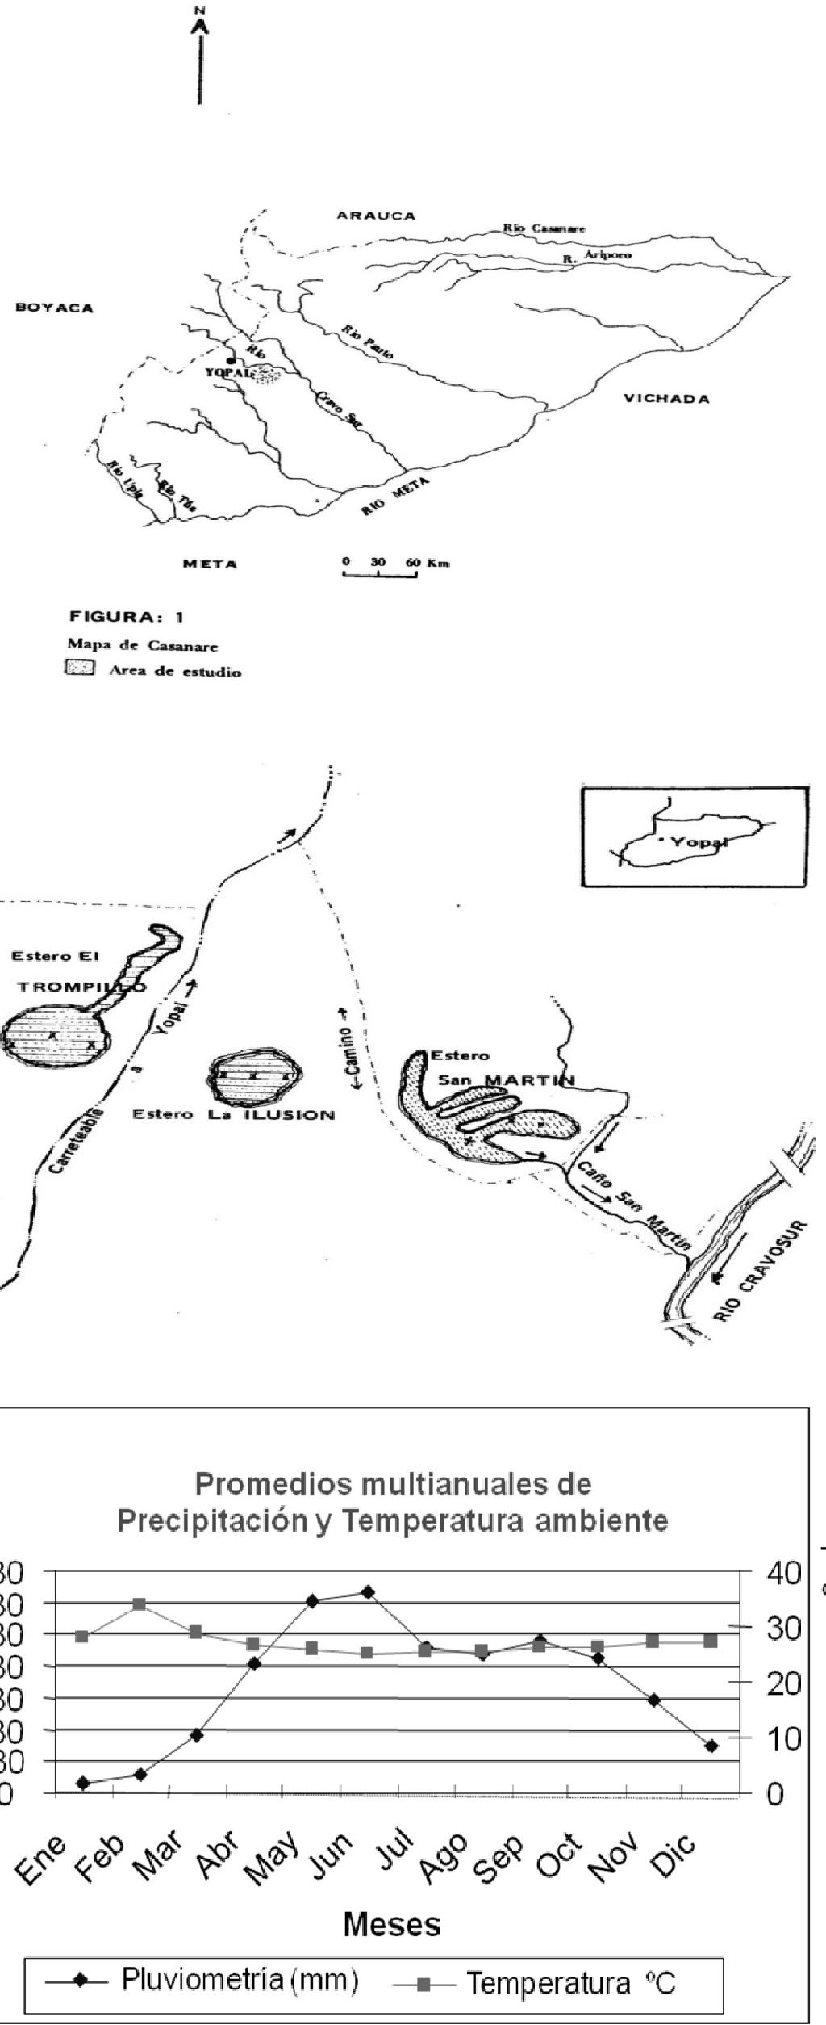
Figura 1. Ubicación geográfica del departamento de Casanare, Colombia
Figura 2. Ubicación local de los esteros muestreados. (Tomado de Camacho 1995)

Figura 3. Diagrama Ombrotérmico (ºC) y Pluviométrico (mm/mensuales) con promedios multianuales, registrado en la Estación del Aeropuerto de Yopal- Casanare, desde 1975 al 2005

A partir de esta información se evidencia que durante cada ciclo anual se presenta una época de mayor
precipitación, entre los meses Mayo y Junio, con valores que oscilan entre 413.9 y 411 mm (Figura 3).

MATERIALES Y MÉTODOS

En los microhábitats de bentos y perifíton de vegetación enraizada y flotante, de cada uno de los tres esteros se realizó colectas integrales cualitativas, en la zona litoral y el centro del espejo de agua, empleando redes de pantalla y tipo D-net (Roldán, 1988 y 2003) y bandejas de fondo blanco. Los muestreos se iniciaron entre 15 y 30 días posteriores al inicio de llenado de los esteros por inicio de las lluvias en los meses de abril o mayo de cada año (colecta multianual I). Otros muestreos multianuales fueron efectuados en los meses de julio o agosto (colecta multianual II) y en noviembre o diciembre (colecta multianual III), teniendo como referencia el comportamiento pluviométrico multianual observado en el diagrama Ombrotérmico para la región (Figura 3).

En los muestreos del año 2008 y algunos de años anteriores, fueron registrados datos Físicos y Químicos de cada cuerpo de agua: Temperatura del agua (ºC), pH, Conductividad Eléctrica (µs/cm) con equipos
digitales previamente calibrados y Oxígeno Disuelto (OD en mg/l) mediante el método Winkler. El material biológico fue fijado con una solución de formalina al
10 % o alcohol al 70 % según las características morfológicas de cada grupo de los organismos colectados.

El material colectado de macroinvertebrados en cada muestreo fue organizado y separado para su posterior separación y determinación taxonómica de larvas, pupas o adultos con ayuda de Claves y material bibliográfico, como: Michaelsen, 1914; Piaget, 1914; Balwin & Chandler, 1959; Merrit & Cummins, 1978; Roessler, 1985 y 1986; Roldán, 1988 y 2003; Brinkhurst y Marchese 1991; Pennak, 1991; Gaviria,
1993; en el Laboratorio de Hidrobiología- Grupo de Investigación Manejo Integrado de Ecosistemas y Biodiv ersidad de la Univ ersidad Pedagógica y
Tecnológica de Colombia.

RESULTADOS

A partir de los trabajos de Camacho (1988 y 1995), se cont inúan los m uestreos biol ógicos y se complementan con mediciones de parámetros f isi coquím i cos "in situ", dependiendo de la disponibilidad de equipos y reactivos, en los años
Peñuela - La ganadería ligada a procesos de conservación
1998, 1999, 2000 y 2008, haciendo seguimiento e
identificando la presencia- ausencia y las etapas de ciclos de vida de los grupos de macroinvertebrados acuáticos en los esteros objeto de estudio.

Las variables físico- químicas reportan los siguientes valores promedios: Temperatura del agua entre 27.5
ºC y 29.9 ºC, pH entre 5.5 y 6.9, Conductividad Eléctrica con rangos entre 145 y 420 µs/cm, y Oxígeno Disuelto (OD) con valores entre 2.0 mg/l y 6.9 mg/l con el método Winkler, (Tabla 1)
La presencia- ausencia de los macroinvertebrados colectados en los muestreos multianuales I, II y III, con sus correspondientes etapas del ciclo vital durante los tiempos de permanencia de los esteros se presentan en las tablas 2, 3 y 4.

En la primera colecta multianual I (Tabla 2) se registraron 19 familias con 29 morfoespecies, distribuidas así: 24 en el estero San Martín (SM), 20 en el Trompillo (T) y 18 en el estero La Ilusión (LI). En la etapa de colecta II se obtuvieron 28 registros de familias representadas en un total de 47 morfoespecies (35 SM, 27 T, 32 LI) (Tabla 3). Por último en la colecta multianual III se registraron 35 familias con 57 morfoespecies (52 SM, 40 T, 35 LI) (Tabla 4).

Tabla 1. Datos Fisicoquímicos en promedios multianuales de Temperatura del agua (ºC), Conductividad
Eléctrica (µs/cm), pH y Oxígeno Disuelto (mg/l)
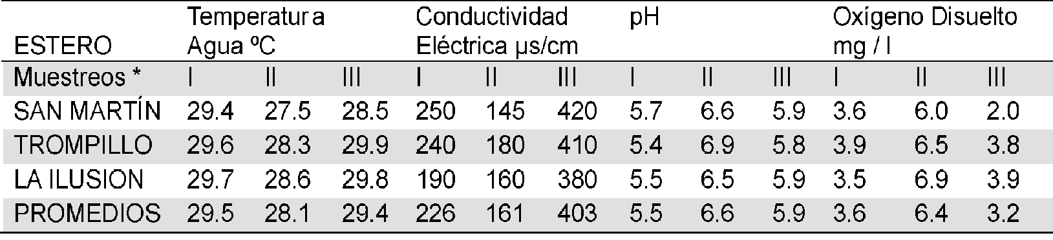
* Períodos promedio multianuales de muestreo: I = abril / mayo; II = junio / julio / agosto; III = noviembre / diciembre

Tabla 2. Relación de macroinvertebrados colectados en los esteros semipermanentes San Martín (SM), El Trompillo (T) y La Ilusión (LI) en muestreos multianuales en los meses de abril o mayo.
Se enfatizan las etapas de los ciclos vitales
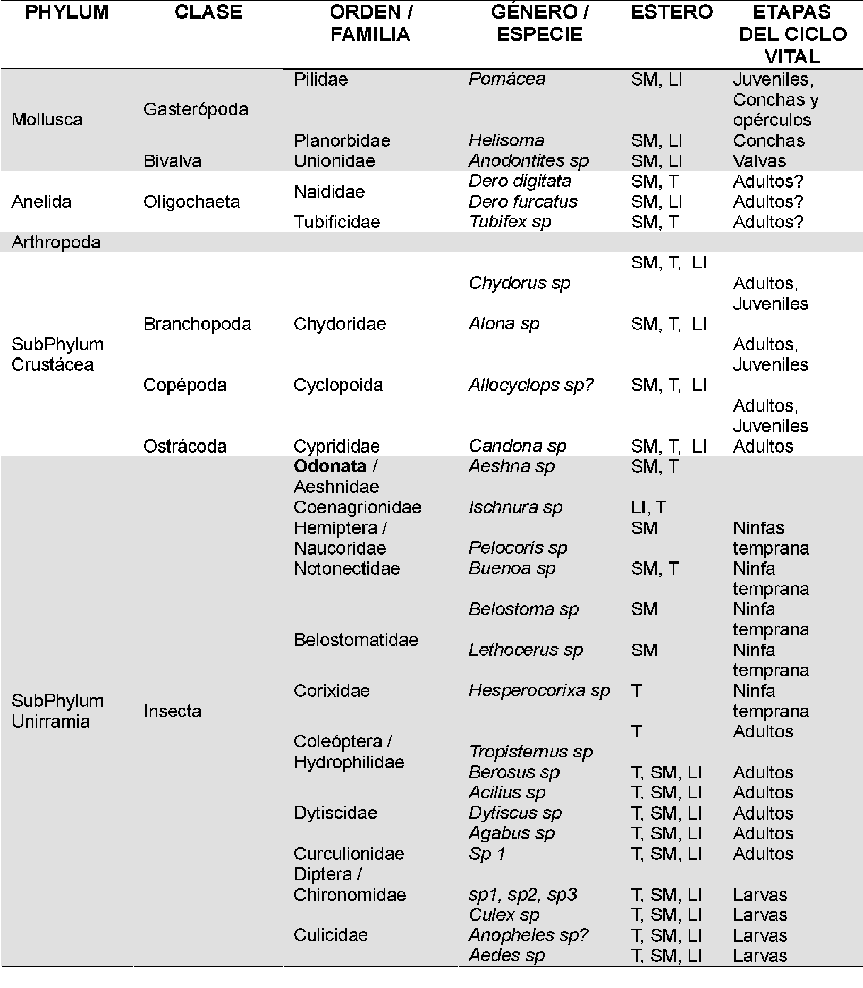
Peñuela - La ganadería ligada a procesos de conservación
Tabla 3. Relación de macroinvertebrados colectados en los esteros semipermanentes San Martín (SM), El
Trompillo (T) y La Ilusión (LI) en muestreos multianuales en los meses de junio, julio y agosto.
Se enfatizan las etapas de los ciclos vitales
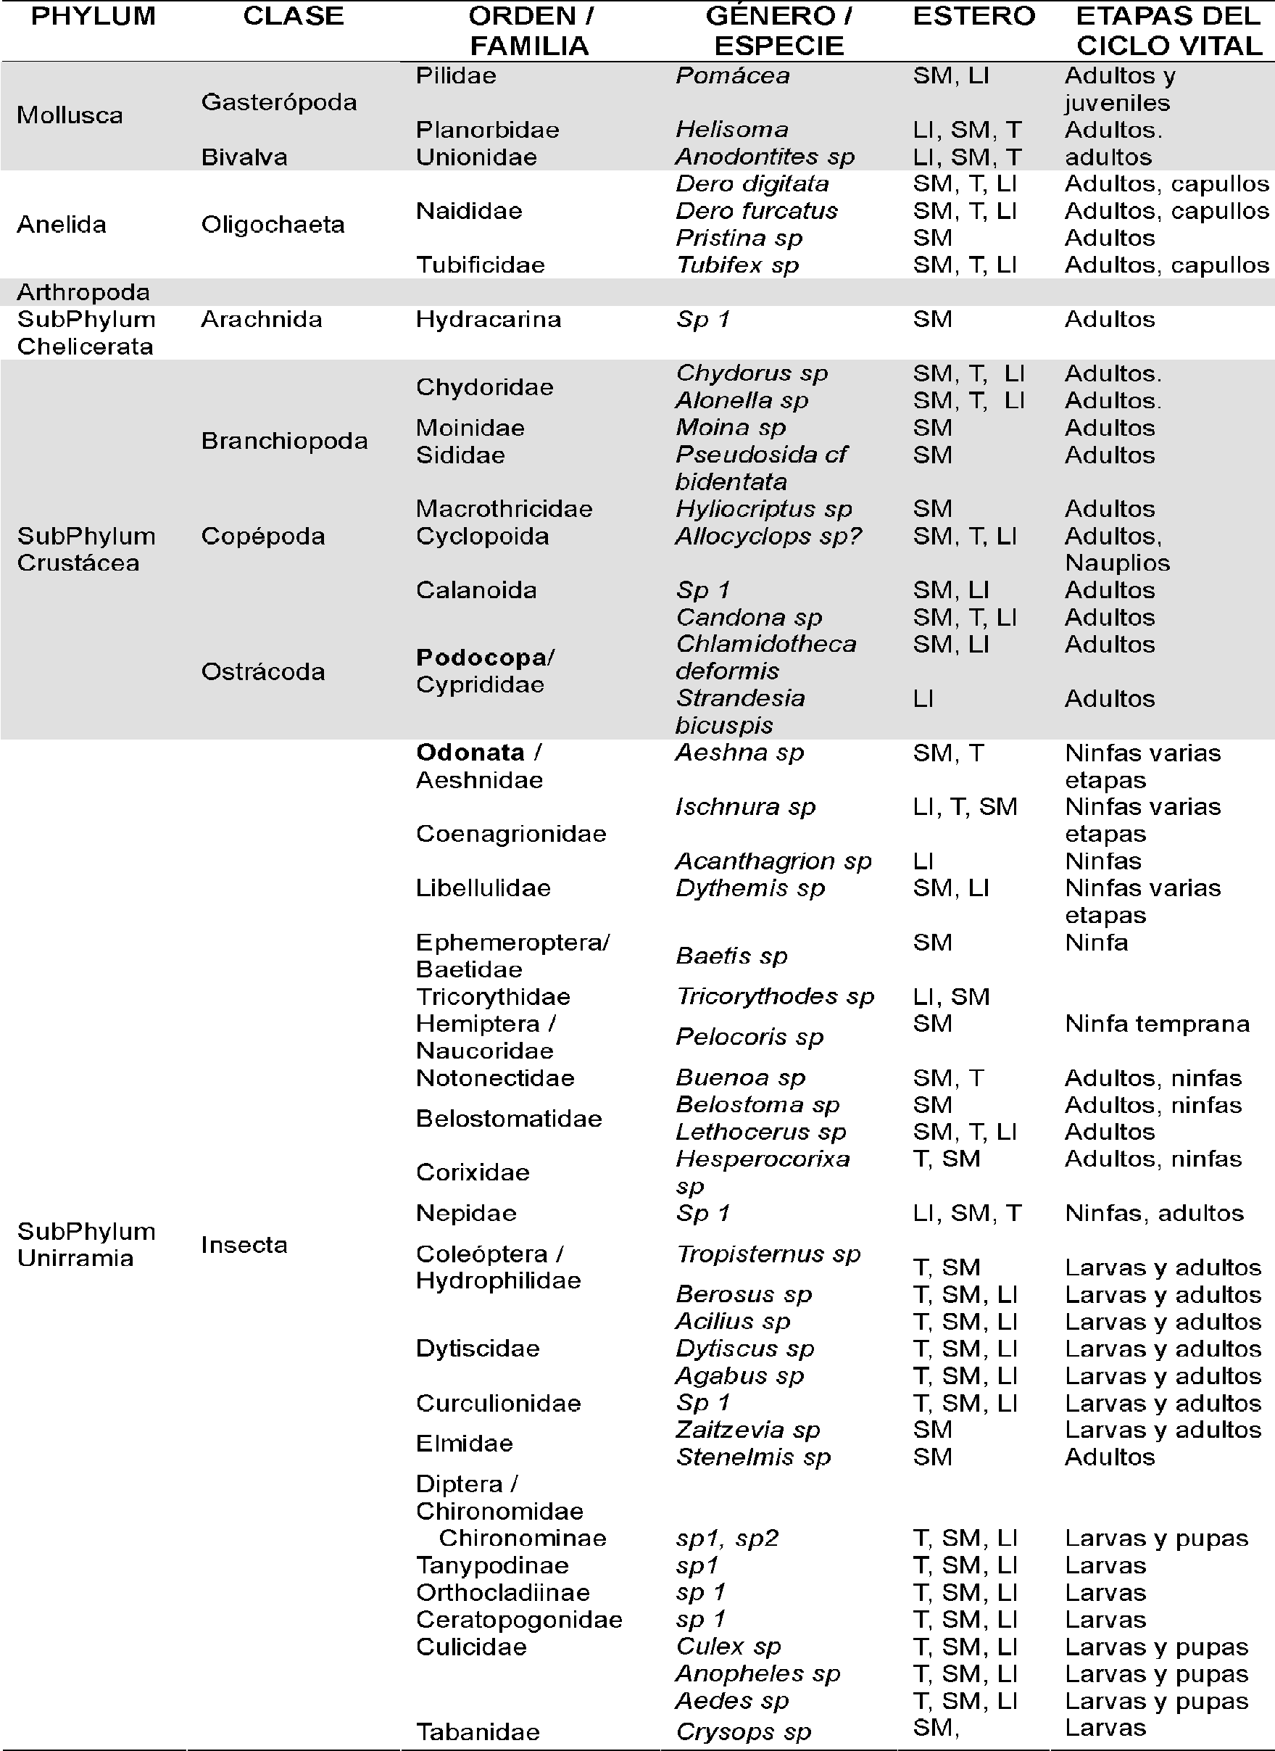
Tabla 4. Relación de macroinvertebrados colectados en los esteros semipermanentes San Martín (SM), El Trompillo (T) y La Ilusión (LI) en muestreos multianuales en los meses de noviembre o diciembre. Se enfatizan las etapas de los ciclos vitales
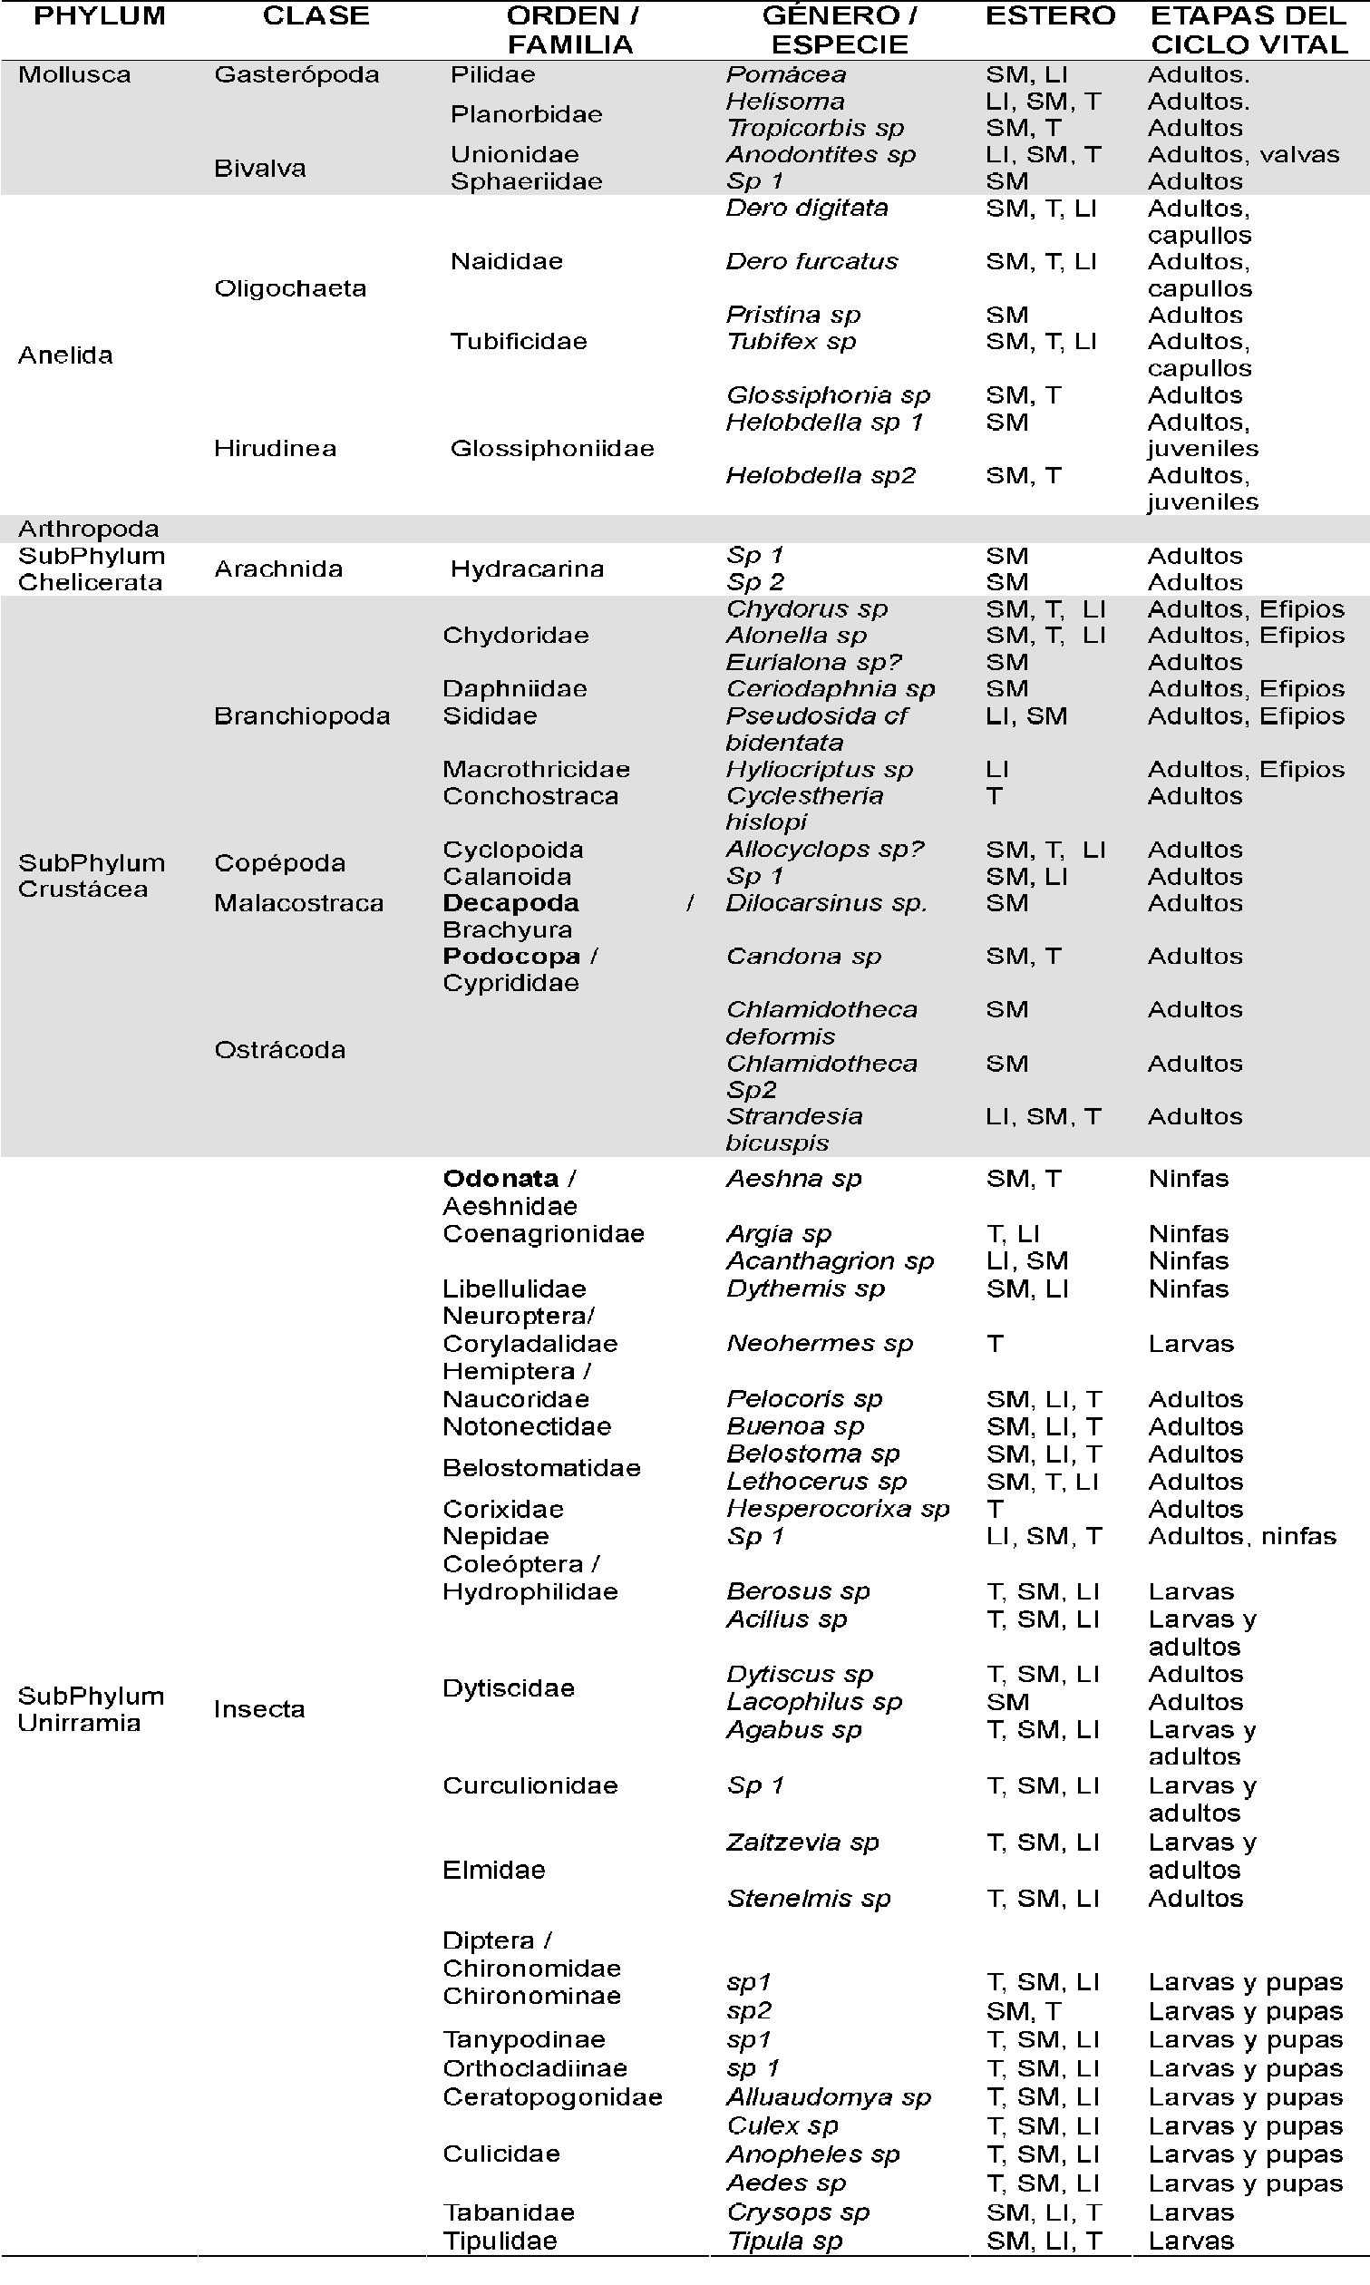

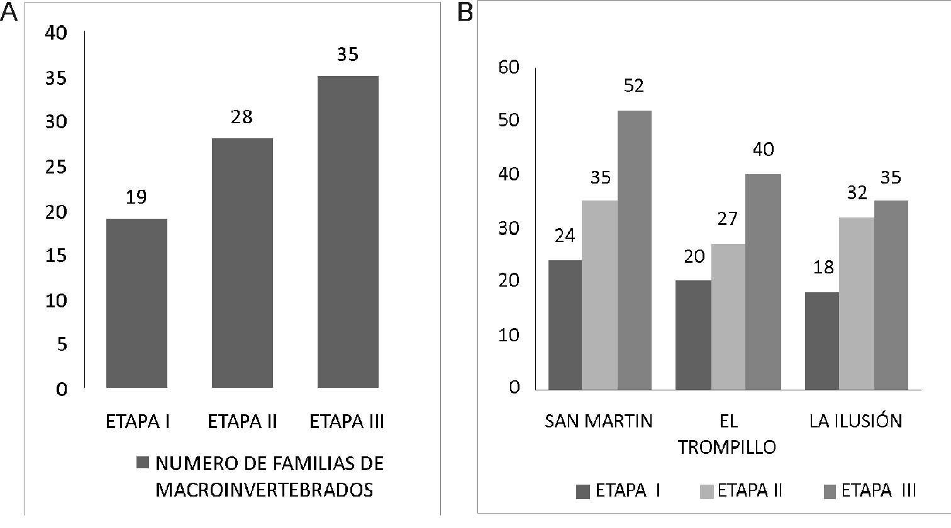
Figura 4. Abundancia de macroinvertebrados. A: Número de familias por etapa de muestreo. B: Número de géneros por etapa de muestreo en los esteros San Martín, El Trompillo y La Ilusión

DISCUSIÓN

A partir de la interpretación de la información de las Tablas 2, 3 y 4, se identifica cómo las comunidades de m acroi nv ertebrados de los esteros semipermanentes de sabana inundable y de desborde en la altillanura casanareña, desarrollan procesos de sucesiones ecológicas secundarias, dependientes y acorde con la presencia- ausencia, el nivel y la variación de las características fisicoquímicas de los cuerpos de agua durante cada ciclo hidroclimático anual. Es de resaltar que l a inv estigación biológica y fisicoquímica en pequeñas lagunas tropicales temporales y semipermanentes es insipiente, lo que limita una discusión confrontada en la mayoría de los tópicos analizados en el presente trabajo.
Peñuela - La ganadería ligada a procesos de conservación

Dependientes de la variación pluviométrica en la zona de estudio (Figura 3) en el transcurso de cada ciclo hidroclimático anual, los registros de cada una de las cuatro variables fisicoquímicas (Tabla 1), indican comportamientos importantes tales como: La temperatura del agua (Promedio 29 ºC) presenta una fluctuación moderada, pero que dependiendo del nivel, el volumen del agua y la exposición lumínica, influye significativamente en la ecofisiología y los procesos reproductiv os de los macroi nv ertebrados allí establecidos y en la tasa de evaporación.
La conductividad eléctrica (CE) indica de manera indirecta la salinidad o cantidad de iones disueltos en el agua y está determinada entre otras, por la producción primaria, el grado de descomposición de materia orgánica, la geoquímica de la cuenca circundante (Roldán, 1992; Ramírez & Viña 1998; Montoya y Aguirre 2009), la evaporación y el uso antrópico dado al suelo. El estudio registra una Conductividad Eléctrica con promedio de 264 µs/cm, el cual es significativamente alto frente a los reportes para aguas continentales naturales que en promedio son inferiores a 100 µs/cm (Roldán, 1992) El menor valor registrado en el presente estudio (145 µs/cm) corresponde a los meses de julio - agosto, en tanto que el más alto (420 µs/cm) es del mes de diciembre (Tabla 1) cuando el estero entro en etapa final de desecación. Para la elevada CE en los puntos de muestreo, es determinante la abundante necromasa vegetal en descomposición y el aporte de residuos orgánicos de animales bovinos al hacer uso como abrevaderos en los pequeños charcos de los esteros semanas o días antes de su desecación total. La CE tiene efectos ecofisiológicos sobre la osmoregulación y la supervivencia de los organismos y es evidente en el caso particular de los macroinvertebrados de ecosistem as acuáticos sem iper m anent es y temporales de la Orinoquía. La CE está directamente

relacionada con el aumento de la temperatura y la tasa de evaporación e inversamente con la disminución del volumen de estos cuerpos de aguas lénticas al disminuir las precipitaciones y comenzar la época de sequía. El pH (Promedio 6.0), depende de la relación existente entre los mecanismos de amortiguación o sistemas "Tampon" en el medio acuático, la liberación de CO2 por la degradación de biomasa y los procesos respiratorios. Complementa procesos ecofisiológicos en los organismos acuáticos. El Oxígeno Disuelto (OD), con valores promedio 4.4 mg/l en el presente estudio, como gas vital es necesario por todas las formas de vida para sus procesos respiratorios. Su concentración varía con la Presión Atmosférica, la Temperatura del medio y la CE. En los esteros, compiten por OD las diferentes formas de vida y los procesos de biodegradación de materia orgánica. La menor concentración de OD en los esteros se registra en noviembre- diciembre (Promedio 3.2 mg/l con algunos registros menores de 1.0 mg/l), cuando los esteros están en etapa final de secado, aumenta la degradación de necromasa de origen animal y vegetal, aunado al aumento de la Temperatura y la CE. El OD presenta un valor intermedio a inicios del llenado de los esteros (Prom edio 3.6 mg/l) y su mayor concentración se registra en los meses de junio, julio y agosto (Promedio 6.4 mg/l).

Se evidencia variación importante en la abundancia de macroinvertebrados para cada una de las tres épocas establecidas de muestreo en el ciclo hidroclimático anual (figura 4: A y B) representada integralmente en 19 familias con 29 morfoespecies para los meses de abril- mayo, 29 familias con 47 morfoespecies para junio- julio- agosto y de 35 familias con 57 morfoespecies para noviembre - diciembre; así como el aumento y diversificación de etapas de los ciclos vitales en las diferentes formas de los ciclos de vida. Con excepción de la mayoría de los insectos anf ibióticos, l os demás grupos tienen ciclos reproductivos cortos, razón por la cual hubo presencia significativa de larvas, pupas y ninfas o estados juveniles en las etapas II y III de muestreos.

La presencia tem prana de lar v as de los microcrustáceos Cladocera, Copepoda y Ostrácoda, así como larvas, pupas y ninfas, de insectos en los
esteros durante los meses de abril y mayo, indica la existencia de huevos fecundados y embriones en etapa de vida latente enquistados en el sedimento desecado, formas de vida que han quedado allí desde los meses de noviembre o diciembre y que se activan con las primeras inundaciones de sabana y el proceso de llenado de las lagunas tropicales semipermanentes. En los muestreos de la época III (noviembre y diciembre) se colecto abundante número de efipios de cladóceros, los cuales alojan huevos embrionados en vida latente que sobreviven a la desecación. Los efipios son estructuras formadas por el exoesqueleto liberado en el proceso de ecdisis, cuando las condiciones del medio acuático son desfavorables para el establecimiento de nuevas cohortes de una especie de cladóceros en particular.

Llama la atención la estrategia de supervivencia del microcrustáceo bentónico Cyclestheria hislopi (Baird
1859) del Orden Conchostraca, el cual solo se colecto en el estero el Trompillo, únicamente durante los meses de septiembre a noviembre, época coincidente con el inicio de secado del cuerpo de agua. Ello permite identificar una estrecha relación entre las condiciones ambientales específicas del medio con la presencia - ausencia de Cyclestheria hislopi, pues debe permanecer en el estero en forma de vida embrionaria latente durante la mayor parte del ciclo anual. Esta fue reportada para la zona por vez primera por Camacho (1988), en desarrollo de su Trabajo de Maestría.

Otros grupos presentes en los esteros, tales como Gasterópoda, Bivalva, Oligochaeta, Hirudínea, Hydracárida, son de hábitat acuático con ciclos de v ida de meses y hasta años. Su presencia y permanencia en estos ecosistemas semipermanentes, en el periodo de secado puede deberse a que como adultos entren en un proceso de estivación o dejan huevos y embriones en vida latente protegidos por envolturas estructurales secretadas por ellos mismos, en ambas situaciones se activan una vez los esteros inicien su nuevo proceso de llenado.

Es de interés particular conocer la presencia de coleópteros adultos de las familias Hydrophilidae, Dytiscidae y Curculionidae en las primeras semanas
de acumulación de agua en los esteros (abril y mayo).

80

Estos son buceadores - v oladores y podrían abandonar el ecosistema acuático al final del proceso de desecación y temporalmente establecerse en ecosistemas acuáticos permanentes cercanos o en depósitos de agua de las bromelias tipo tanque, o bien permanecer como adultos en estado de latencia en los sedimentos de los esteros durante el periodo desecado.

Cada especie en particular desarrolla estrategias de supervivencia, de forma dependiente de la
presencia - ausencia y características fluctuantes de los ecosistemas acuáticos semipermanentes y tem poral es de sabana y de desborde en la Orinoquía. Por lo anterior es necesario profundizar en los estudios ecofisiológicos específicos para generar nuev os aportes al conocimiento de la Historia Natural de los macroinvertebrados y de línea base com o sopor te para l os progr am as de conservación de los ecosistemas de la Orinoquía y la diversidad biológica asociada.

REFERENCIAS

BALDWIN H, CHANDLER G. Fresh Water Biology. Second edition. By S.T. Edmondson. New York 1959.
Peñuela - La ganadería ligada a procesos de conservación
780 p.

BRINKHURST RO, MARCHESE MR. Guía para la identificación de oligoquetos acuáticos continentales de Sud y Centro América. Segunda edición, Colección Climax N° 6 Asociación Ciencias Naturales del Litoral. Santo Tomé Argentina 1991. 207 p.

CAMA CHO JA . Estu dio com parat iv o de la esperm atogénesi s en t res especi es de conchostráceos colombianos: Cyclestheria hislopi (Baird, 1859), Eulimnadia magdalenensis Roessler,
1988 y Lynceus sp (Arthropoda, Crustácea,
Branchiopoda, Conchostraca). Tesis de Maestría, Facultad de Ciencias, Departamento de Biología, Universidad de los Andes. Bogotá, Colombia 1988.

CAMACHO JA. Contribución al estudio de los macroinvertebrados acuáticos en el Departamento de Casanare (Colombia). Rev. Ciencia en Desarrollo 1995;
2 (2)36- 49.

CAMACHO JA, RUÍZ JE. Evaluación Limnológica del Embalse La Copa (Boyacá Colombia). Primera Etapa. En Memorias Segundo Seminario Nacional de Limnología. Medellín 1994. 77- 84.
GAVIRIA E. Claves para las especies colombianas de las familias Naididae y Tubificidae (Oligochaeta, Annelida). Caldasia 1993. 17 (2): 237- 248.

MARGALEF R. Ecología. Edit. Omega 1995. 951 p. MERRIT R, CUMINS K. An Introduction to the Aquatic Insects of North America. Kendall/Hunt Publishing Company. USA 1978. 441p.

MICHAELSEN W. Die Oligochaeten Columbias: In
Mem. Soc. Neauchat. Sci. Nat. 1914; 5: 201- 252.

MONTOYA Y, AGUIRRE N. Cambios nictemerales de variables físicas y químicas en la Ciénaga de Paticos, complejo cenagoso de Ayapel, Colombia. Rev. Biol. Trop, sep. 2009; 57(3)635-646.
ODUM E. Ecología. Edit. Interamericana 1986. 639 p. PENNAK R. Fresh Water Invertebrates of the United
States. Edit. Jhon Wiley. New York 1991. 650p.

PIAGET J. Quelques Mollusques de Colombie. Mem. Soc. Neauchat.. Sci. Nat. 1914. 5: 253- 269.

RAMÍREZ A, VIÑA G. Limnología colombiana. BP Exploration Company (Colombia) Ltd. 1998. 293 p.

ROESSLER E. Estudios Taxonómicos, Ontogénicos, Ecológicos y Etológicos sobre los ostrácodos de agua dulce en Colombia. V Estudio Taxonómico del género Chlam idotheca Saussure 1858 ( Ostrác oda, Podocopa, Cyprididae). Rev. Caldasia 1985; 24(67)
329 - 354.

ROESSLER E. Estudio Taxonómico del género Strandesia Stuhlmann 1888 (Ostrácoda, Podocopa, Cyprididae). Rev. Caldasia 1986: 25(71- 72) 577- 598.

ROLDÁN PÉREZ G. Guía para el estudio de los macroinvertebrados en el Departamento deAntioquia.
Fondo FEN Colombia, Colciencias- Universidad de
Antioquia, Bogotá. Editorial Presencia Ltda, 217 p.
1988.

ROLDÁN PÉREZ G. Fundamentos de Limnología neotropical. Medellín. Editorial Universidad de Antioquia 1992. 529 p.

ROLDÁN PÉREZ G. Bioindicación de la calidad del agua en Colombia: Uso del método BMWP/ Col. Medellín. Editorial Universidad deAntioquia 2003. 170p.

SMITH RL, SMITH TM. Ecología. 4º edición. Addison
Wesley, Madrid 2001. 642p.

